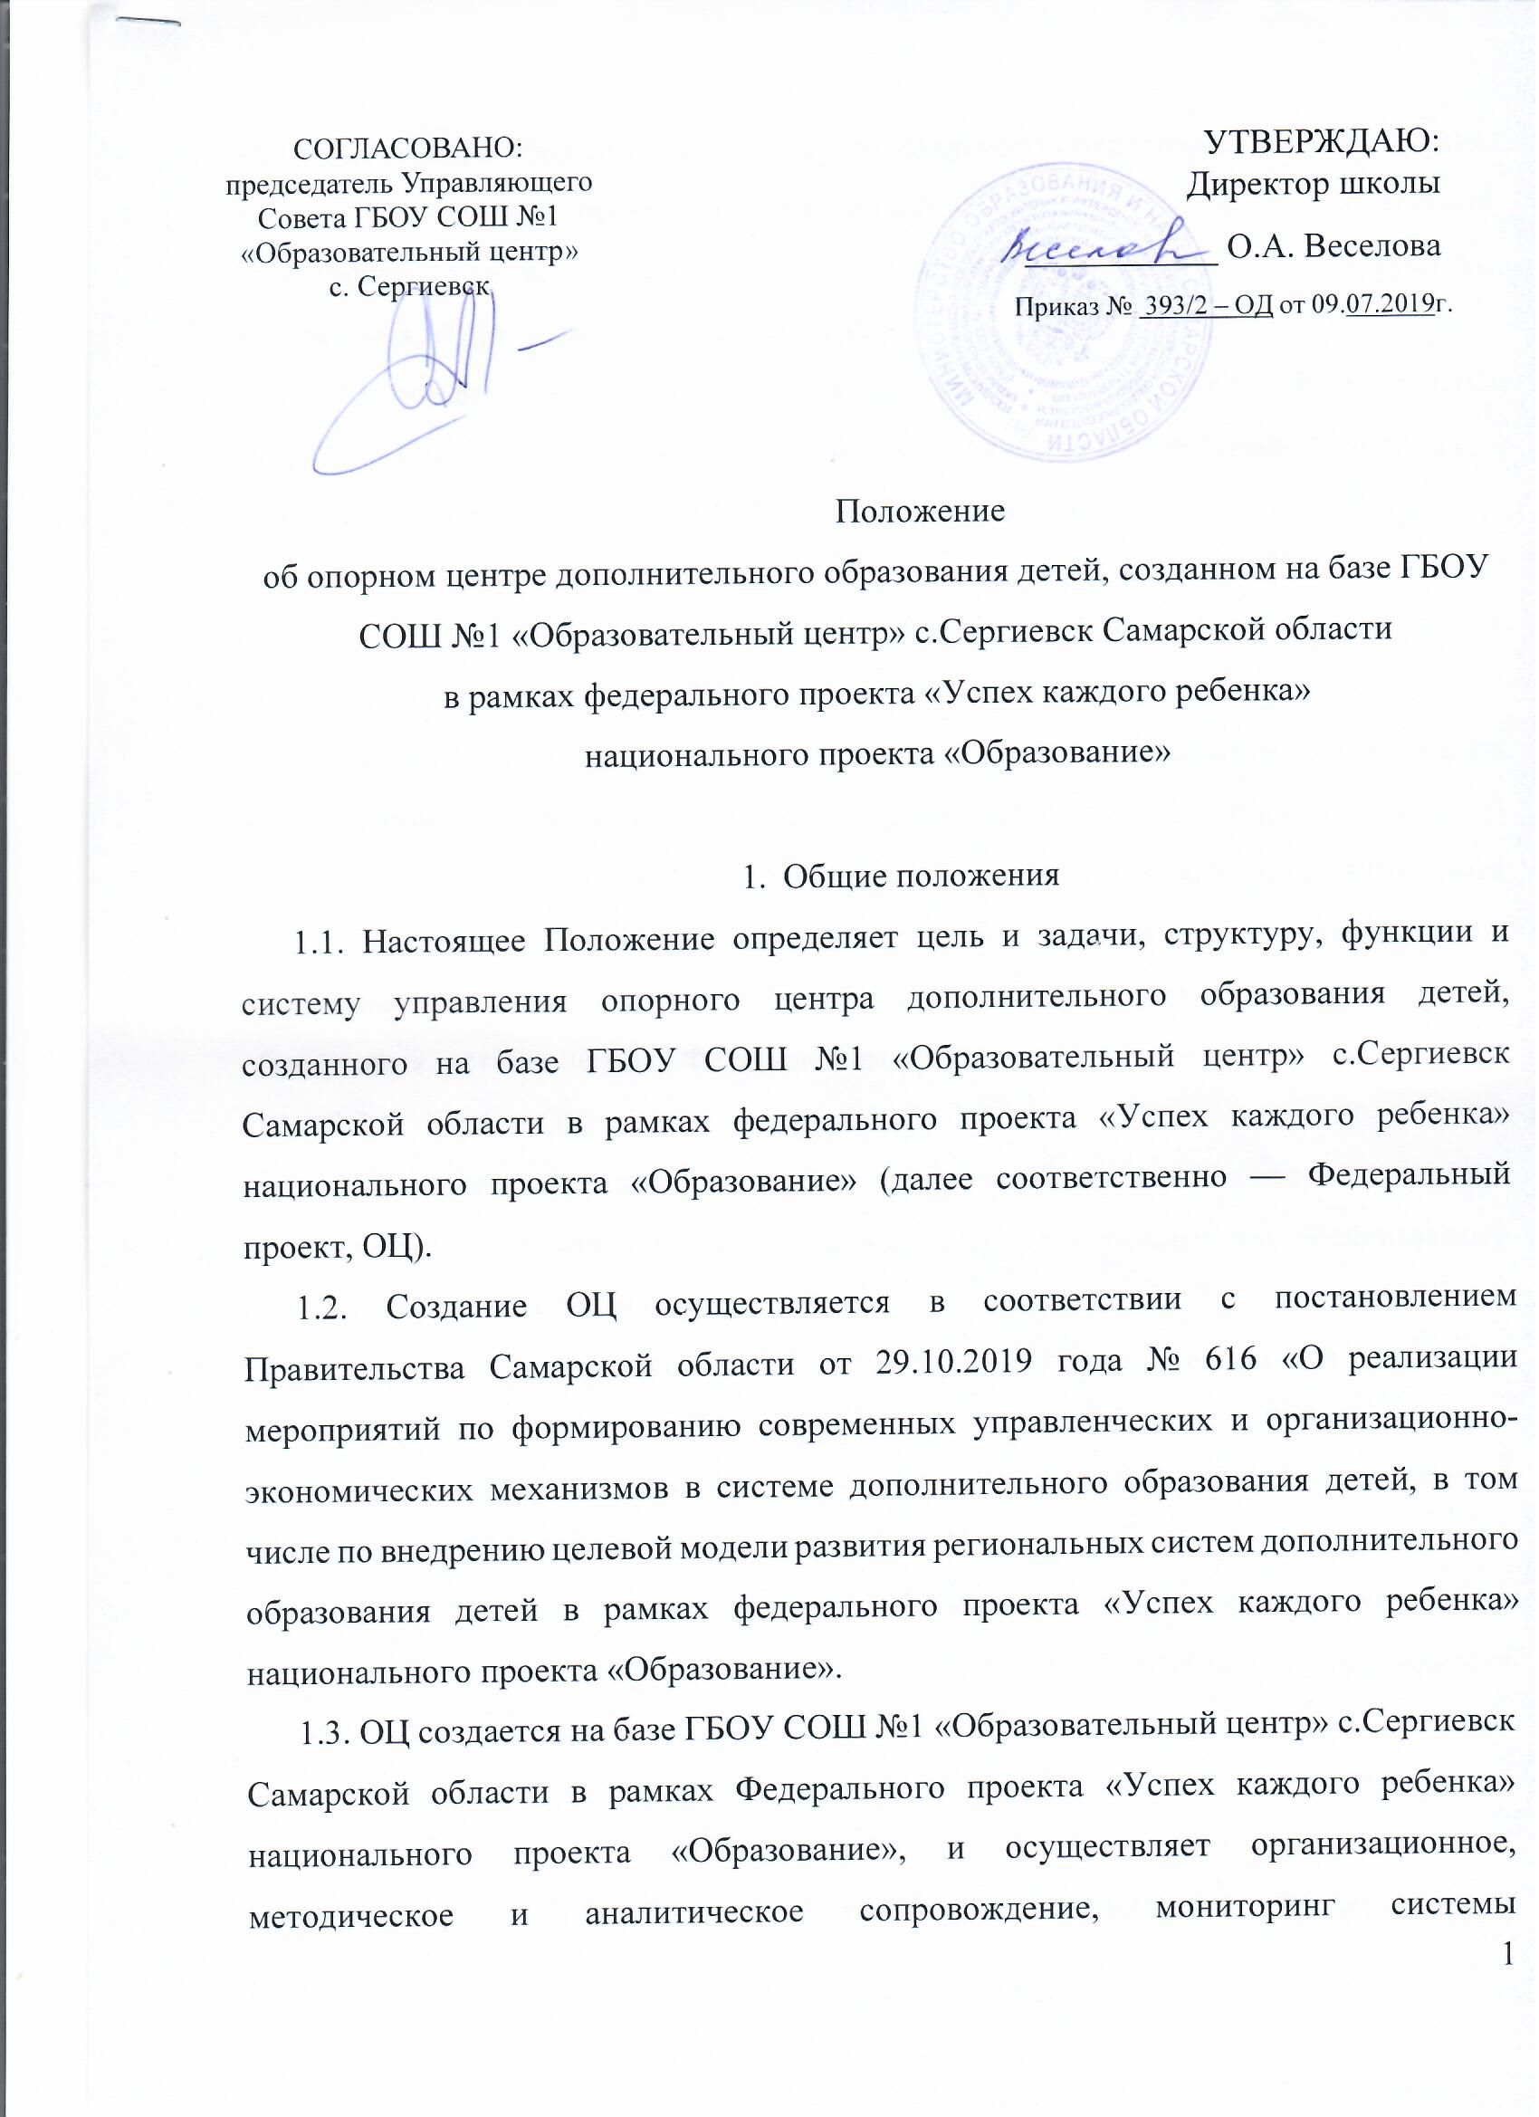
СОГЛАСОВАНО:  председатель Управляющего Совета ГБОУ СОШ №1 «Образовательный центр»  с. Сергиевск  ___________________ |  | УТВЕРЖДАЮ:  Директор школы  ___________ О.А. Веселова  Приказ № 393/2 – ОД от 09.07.2019г.

Положение
об опорном центре дополнительного образования детей, созданном на базе ГБОУ СОШ №1 «Образовательный центр» с.Сергиевск Самарской области
в рамках федерального проекта «Успех каждого ребенка»
национального проекта «Образование»

- Общие положения
1.1. Настоящее Положение определяет цель и задачи, структуру, функции и систему управления опорного центра дополнительного образования детей, созданного на базе ГБОУ СОШ №1 «Образовательный центр» с.Сергиевск Самарской области в рамках федерального проекта «Успех каждого ребенка» национального проекта «Образование» (далее соответственно — Федеральный проект, ОЦ).
1.2. Создание ОЦ осуществляется в соответствии с постановлением Правительства Самарской области от 29.10.2019 года № 616 «О реализации мероприятий по формированию современных управленческих и организационно-экономических механизмов в системе дополнительного образования детей, в том числе по внедрению целевой модели развития региональных систем дополнительного образования детей в рамках федерального проекта «Успех каждого ребенка» национального проекта «Образование».
1.3. ОЦ создается на базе ГБОУ СОШ №1 «Образовательный центр» с.Сергиевск Самарской области в рамках Федерального проекта «Успех каждого ребенка» национального проекта «Образование», и осуществляет организационное, методическое и аналитическое сопровождение, мониторинг системы дополнительного образования детей муниципального образования дополнительных общеразвивающих программ различной направленности (технической, естественнонаучной, художественной, социально-педагогической, туристско-краеведческой, физкультурно-спортивной).
1 4. ОЦ осуществляет свою деятельность во взаимодействии с Региональным модельным центром дополнительного образования детей в Самарской области (далее — РМЦ) и другими участниками Федерального проекта.

2. Цель и задачи деятельности ОЦ
2.1. Цель деятельности ОЦ:
создание условий для обеспечения в муниципальном образовании эффективной системы взаимодействия в сфере дополнительного образования детей по реализации современных, вариативных и востребованных дополнительных общеобразовательных программ для детей различных направленностей, обеспечивающих достижение показателей развития системы дополнительного образования, установленных Федеральным проектом в Самарской области.
2.2. Задачи ОЦ:
осуществление организационной, методической, экспертноконсультационной поддержки участников системы взаимодействия по реализации Федерального проекта в муниципальном образовании;
выявление, формирование и распространение лучших педагогических практик реализации современных, вариативных и востребованных дополнительных общеобразовательных программ для детей различных направленностей (в форме областных стажерских площадок);
организационно-техническое и методическое сопровождение внедрения модели персонифицированного финансирования дополнительного образования детей в муниципальном образовании;
создание организационных и методических условий, направленных на формирование кадрового потенциала в системе дополнительного образования детей муниципального образования, в том числе на развитие профессионального мастерства и уровня компетенций педагогических работников и других участников Федерального проекта;
формирование и распространение моделей сетевого взаимодействия при реализации дополнительных общеобразовательных программ в муниципальном образовании;
обеспечение содержательного наполнения межведомственного сегмента муниципального образования общедоступного программного навигатора в системе дополнительного образования детей;
разработка и апробация типовых моделей дополнительного образования в муниципальном образовании;
организационное, методическое, аналитическое сопровождение работы образовательных организаций, реализующих дополнительные общеобразовательные программы в муниципальном образовании;
создание условий для выявления, сопровождения и поддержки талантливых и одаренных детей в муниципальном образовании.

3. Функции ОЦ
Опорный центр:
3.1. Выполняет функцию ресурсного обеспечения дополнительного образования детей в муниципальном образовании, координирует деятельность и оказывает методическую поддержку образовательным организациям, реализующим дополнительные общеобразовательные программы для детей различной направленности (технической, естественнонаучной, художественной, социально-педагогической, туристско-краеведческой, физкультурно-спортивной).
3.2. Обеспечивает межведомственное взаимодействие между участниками Федерального проекта на муниципальном уровне, поддержку его исполнителей, проводит мониторинг реализации мероприятий, предусмотренных Федеральным проектом, и осуществляет взаимодействие с РМЦ.
3.3. Содействует распространению в системе дополнительного образования лучших практик реализации современных вариативных и востребованных дополнительных общеобразовательных программ для детей различных направленностей, выявленных в муниципалитете, способствует продвижению лучших педагогических практик через организацию областных стажерских площадок.
3.4. Обеспечивает апробацию, реализацию и внедрение в организациях дополнительного образования разноуровневых программ, обеспечивающих получение детьми навыков и умений ознакомительного, базового и углубленного уровней.
  - Создает, апробирует и внедряет в муниципальном образовании модели обеспечения равного доступа к современным вариативным дополнительным общеобразовательным программам.
  - Способствует развитию сетевых форм взаимодействия при реализации дополнительных общеобразовательных программ в образовательных организациях дополнительного образования, действующих в муниципальном образовании.
  - Содействует проведению профильных смен по различным направленностям дополнительного образования детей в лагерях, организованных организациями, осуществляющих организацию и оздоровления детей.
  - Создает организационно-методические условия для непрерывного развития педагогических и управленческих кадров организаций, реализующих дополнительные общеобразовательные программы.
  - Обеспечивает реализацию мероприятий по информированию и просвещению родителей (законных представителей) в области дополнительного образования детей.
  - Обеспечивает информационное сопровождение мероприятий для детей и молодежи в муниципальном образовании, в том числе:
формирует медиаплан и проводит мероприятия по освещению деятельности ОЦ;
обеспечивает ведение публичного перечня мероприятий для детей и молодежи в муниципальном образовании;
содействует, в том числе и с использованием ресурсов социальной рекламы, формированию позитивного образа системы дополнительного образования детей;
обеспечивает широкое вовлечение детей в муниципальные, окружные и региональные конкурсы и иные мероприятия.
  - Формирует информационно-телекоммуникационный контур муниципальной системы дополнительного образования детей, включающий:
содержательное наполнение межведомственного сегмента муниципального образования общедоступного программного навигатора в системе дополнительного образования детей;
создание и поддержку функционирования информационного сервиса ОЦ и проведение информационных кампаний по продвижению мероприятий дополнительного образования детей в муниципальном образовании через информационный портал ОЦ.
  - Обеспечивает организационно-техническое и методическое сопровождение введения модели персонифицированного финансирования дополнительного образования детей в муниципальном образовании.

- Организационная структура и управление ОЦ
  - Общая координация и контроль деятельности ОЦ осуществляется Северным управлением министерства образования и науки Самарской области (далее — ТУ) по согласованию с органами местного самоуправления.
  - ОЦ возглавляет руководитель, назначаемый на должность директором образовательной организации по согласованию с ТУ.
  - Руководитель ОЦ в рамках своей компетенции:
организует деятельность ОЦ в соответствии с его задачами и функциями;
планирует деятельность и обеспечивает реализацию плана мероприятий ОЦ;
отвечает за состояние представляемой статистической информации и отчетности.
  - Руководитель ОЦ имеет право:
готовить проекты документов в рамках реализации плана мероприятий ОЦ;
давать указания обязательные для исполнения специалистами ОЦ;
предоставлять оперативную информацию о деятельности ОЦ по запросам министерства образования и науки Самарской области, РМЦ.
  - В структуре ОЦ в пределах установленных объемов финансирования на текущий финансовый год могут создаваться отделы, центры, временные творческие группы, лаборатории, службы и проектные офисы для решения конкретных оперативных задач Федерального проекта.

- Система взаимодействия ОЦ
  - В процессе деятельности ОЦ осуществляет системное взаимодействие с различными органами, государственными и общественными организациями, образовательными организациями и иными структурами:
по стратегическим вопросам реализации Федерального проекта;
по вопросам повышения профессионального уровня руководящих и педагогических кадров дополнительного образования детей в муниципальном образовании;
по вопросам ресурсного обеспечения дополнительного образования детей в муниципальном образовании;
по вопросам повышения доступности и качества дополнительного образования детей в муниципальном образовании.

- Порядок проведения мониторинга реализации мероприятий Федерального проекта
  - Мониторинг реализации мероприятий Федерального проекта в муниципальном образовании (далее — мониторинг) организуется путем сбора, обработки, анализа статистической, справочной и иной информации о результатах реализации мероприятий и оценке достигнутых результатов, полученной от образовательных организаций, реализующих дополнительные общеобразовательные программы.
  - При проведении мониторинга используется информация, содержащаяся в отчетах и иных документах по выполнению работ, оказанию услуг в рамках деятельности ОЦ.

- Процедуры обеспечения публичности (открытости)
деятельности ОЦ
Публичность (открытость) информации о деятельности ОЦ обеспечивается за счет размещения оперативной информации на информационном портале ОЦ, а также на официальных сайтах ТУ.

